表单字段的C层开启M层的自动验证：
只有用D实例化出来的对象，才可以使用Model层各种功能，这里就是使用了自动验证的create方法.
利用M返回回来的数组$data可知道用户是否存在，正常是通过input时间相应ajax提交到这里面来，然后调用create会在model中的protected $_validate的这个成员属性中设置自动验证，username是否存在，根据返回来的信息，如果存在那么返回ajax存在的信息给模板ajax返回。这里在添加的时候失去焦点的时候同样要请求ajax。通过验证就会返回表单数据，没通过就会返回一个false。
开启自动验证的方法：
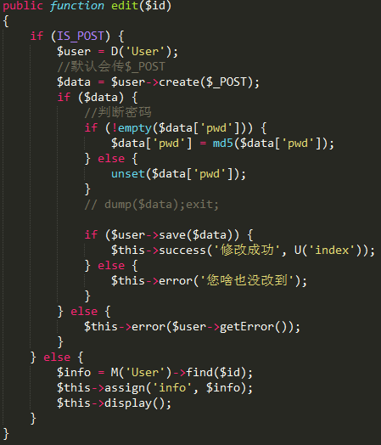
$User->getError();可以得到错误提示；

M层的验证规则：
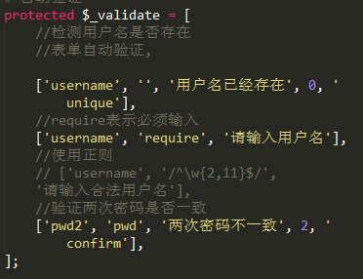
第1个参数为表单字段，如果不是需要所谓的要先对数据库的内容进行查询的，那么表单字段和数据表字段不一定要一致(例如这里的两次密码对比，就与查询数据库无关)，但是要查询数据库的就一定要与数据表字段一致。

第2个参数为验证规则，‘’空为空规则，以及对字段内容进行判断，是否是email，url等，当然同时可以自己定义正则，看是否通过验证

第3个参数为不通过验证的时候跳转的界面提示消息

第4个参数是字段存在与否和验证与否的关系。
0表字段存在就验证，默认为0
1必须验证，
2有值才验证，

第5个参数为附加规则，例如require则是验证表单这个字段是否为空，还有confirm用来验证这两个表单字段是否一致

第6个参数是验证时机，即什么时候触发这条验证规则，
1为往数据库添加的时候触发，
2位改数据的时候触发，
3为都触发。如何区分添加和编辑呢？就看表单当中有没有隐藏域字段为'id'，有的话就是修改，因为修改的时候需要根据id去修改，而添加不需要传id，默认为3。

M层验证通过后返回数据的自动生成：
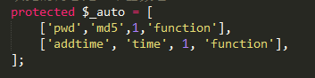
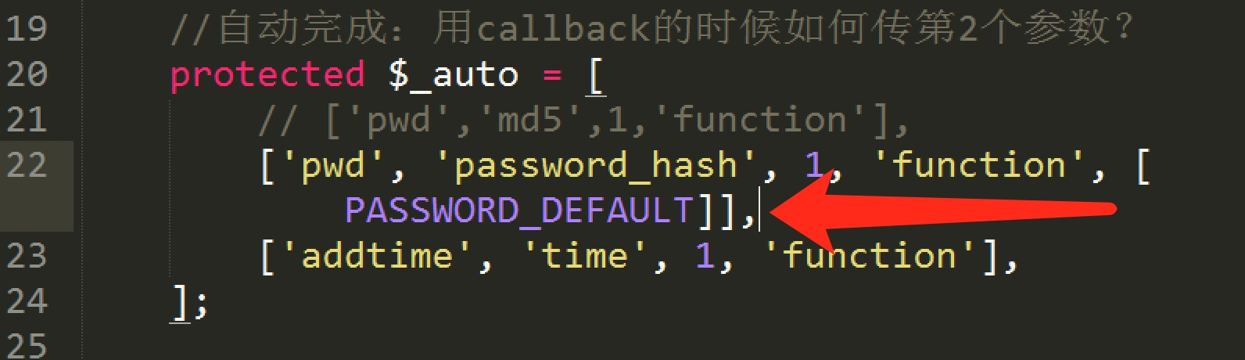
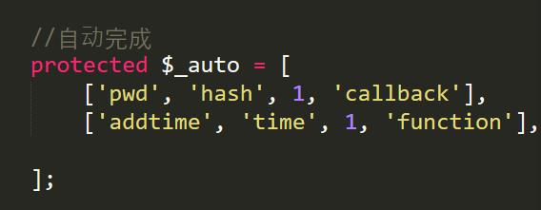
CALLBACK回调函数的用法
1.第一个参数是完成的字段，就是自动往返回的数据内(即返回给C层的$data中)插入这个字段名为下标的值，如果是表单字段即进行处理
2.第二个参数，因为是表单不存在的值，所以这个参数是对表单参数的处理
3.第三个参数是生成时机，即什么时候生成这个数据。和自动验证的低6个参数一致。但是默认为1
4.第四个参数附加规则，默认为string，function为填充的内容是一个函数名

Session支持：
Session赋值：
session(‘adminInfo’,$data);
session的值是否存在：
session(‘?adminInfo’);//存在返回true，不存在就返回false
session管理：
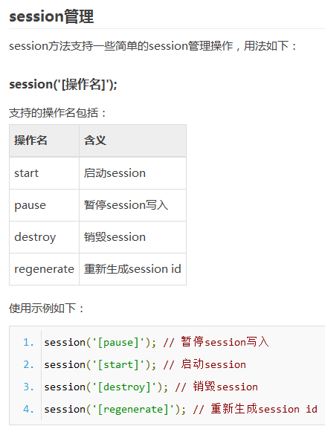

Session的初始化:
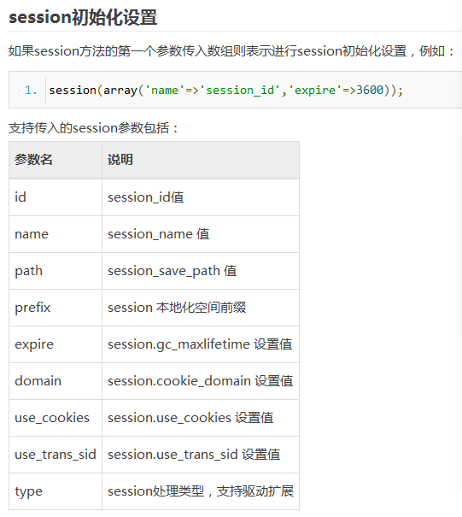

什么时候使用M层：
在C层我们需要将数据传入模板，即assign来传数据，但是有时候数据里面还有一些没有处理的，我们尽量不在这C层处理，也不要不处理传到模板再在模板中处理这两种情况都不符合框架MVC思想，应该是数据需要处理处理成传入模板模板能直接遍历或者调用才是正确的，所以有时候就需要将数据交给M层来进行处理。尽量让V模板层和C层没有数据处理的负荷。

在M层的文件名与表名不一致的时候，但是在C层D(‘Fuck’)函数(M()函数直接实例化的是Think\Model所以这个定义tabname属性与M方法无关)，这时候可以通过在FuckModel.class.php中写上Protected $tableName = “user”;

字段映射：
在前端可以看到表单的字段名，有时候这样子显得很不安全，这时候我们可以使用字段映射。就是在M层处理数据自动验证的地方会用到create()方法生效的验证规则组，验证规则中的第一个参数是表单的字段名，可以用任意的字段，然后用字段映射，来将表单的name映射为数据库的username字段
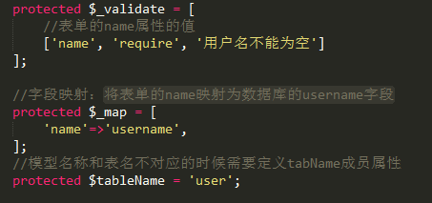

在M层要对另一张表进行增删改查:推荐后面的写法
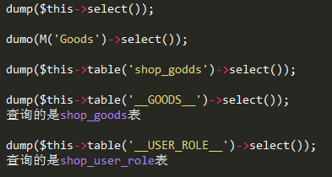

1.用D函数会去找Home/Model/FuckModel
找不到则找Common/Model/FuckModel
如果还找不到，则找\Think\Model
D('Fuck')->getData();
2. 用M函数会直接找\Think\Model
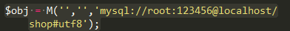用M方法来进行连接其他数据库
同时在配置数据库连接的时候可以用DB_DSN定义链接：
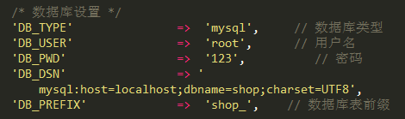

结合where中的$map结合bind预处理绑定参数：
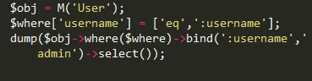
增删改查：
查：select()结果集是一个二维数组，find()只查询一条，where条件满足多条也只查一条
获取指定字段的值：
给了true会返回一个一维数组：
getField('id,username')；这样子返回的是id为下标，username值为值得一个一维数组。和getField('id,username'，true)；是一样的效果
增：add()
只允许插入username字段，哪怕pwd是合法的
dump(D('User')->field('id,username,pwd')->add(['xxoo'=>23, 'pwd'=>md5(321), 'username'=>'xxxx', 'id'=>252], '', true));
只允许添加对应字段的值当其中有主见或者唯一键时，或根据数据表内已有的重复的唯一字段值或主键，来开启覆盖添加，最后一个参数true是覆盖，false是追加，默认追加对于没有的字段会自动过滤
改：有两种方式，一种在where()里面传主键，另一种在data内传主键：
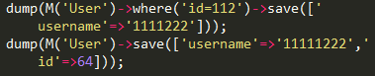
删除：要么where里传条件可多条删除，要么直接传id删除单条：
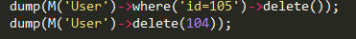

查询的连贯操作:
- 两种预处理方式，一种是bind的连贯赋值的操作另一种是表达式where数组表达式操作。
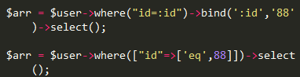
2.数组查询方式和表达式查询方式
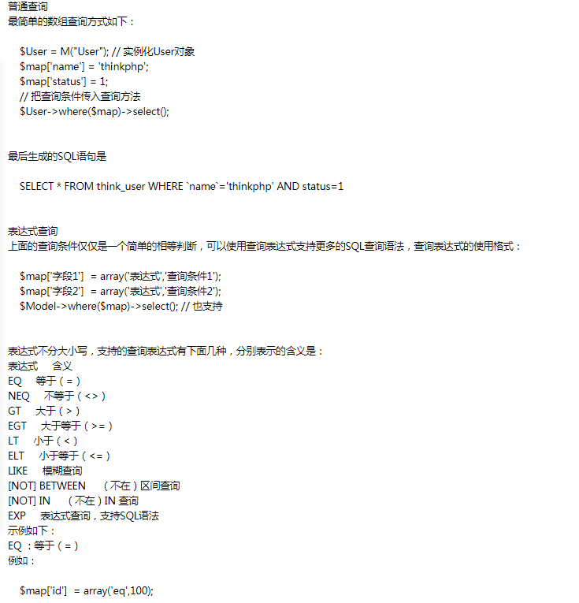
$map[]的每个下标对应一个where条件，各个下标条件中间用AND链接可以通过下面的两种方式实现用or来链接
1.开启这种方式后继续创建$map[]只能是都是or
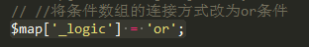

- 不开启上面的方式而是用这种方式只会对传的两个下标or链接
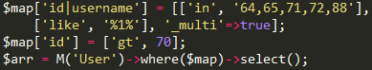
特别需要注意的是表达式如果是in，name查询条件不能是一个数据而应该是一个以逗号隔开的字符串

连贯查询的多表查询
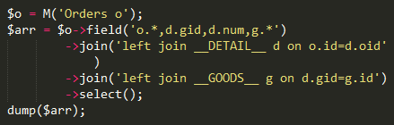
缓存：
配置项里面开启；

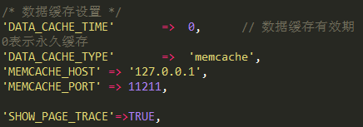
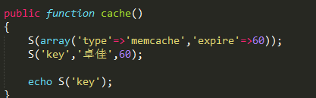
同时在数据库操作查询语句中可以：
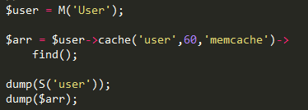

文件上传：
